Infrastructure Médiactive

Double alimentation Monolink

Demain un Autre Jour

V1.14.1219

# SOMMAIRE

SOMMAIRE 1

DIRECT MATIN – LIBERATION – L’HUMANITE 2

1. Mise en place de la double alimentation 2

2. Etapes supplémentaires pour la production 5

1.1. Direct Matin 5

1.2. Libération 5

1.3. L’Humanité 5

LE FIGARO 6

1. Mise en place de la double alimentation 6

2. Etapes supplémentaires pour la production 8

# DIRECT MATIN – LIBERATION – L’HUMANITE

## Mise en place de la double alimentation



**En cas de soucis lors de la production :**

* **Sur MPWebServer1 , restaurer la configuration d’origine du FileDispatcher en décompressant l’archive D:\MONOLINK\BG_APPS\FileDispatcher\Conf\Conf_2014-12-16.zip.**

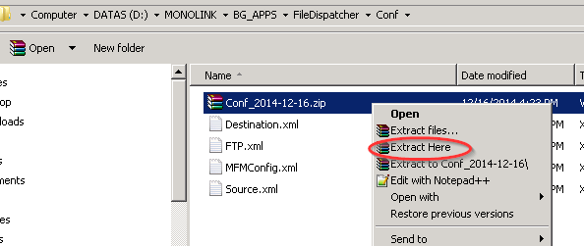

* **Arrêter le MonoFileManager sur MPAPPServer1.**

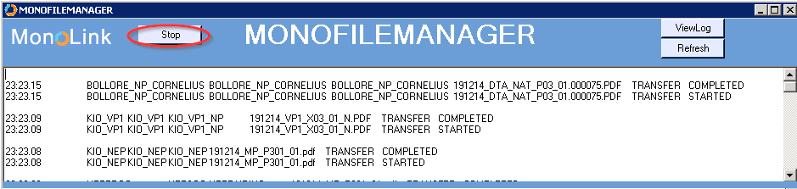

* **Restaurer sa configuration d’origine en décompressant l’archive D:\MONOLINK\BG_APPS\MONOFILEMANAGER\Conf_2014-12-16.zip.**

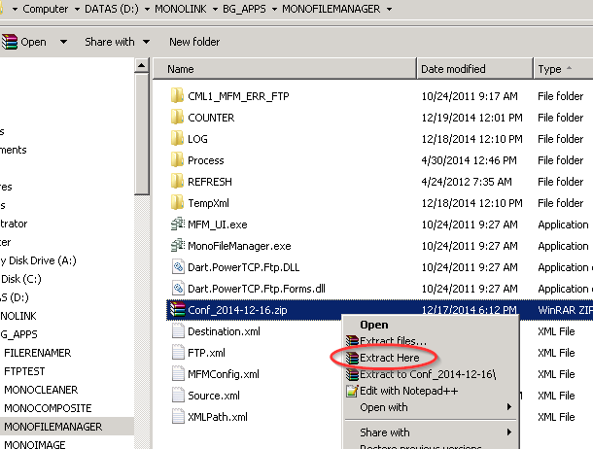

* **Redémarrer le FileDispatcher.**

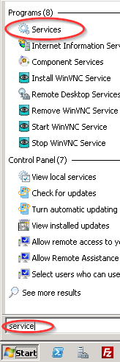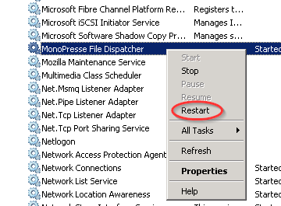

* **Sur MPWebServer, recopier les éventuels PDF du répertoire *D:\MONOLINK\EDITORS_FTP_PROD\BOLLORE dans D:\MONOLINK\EDITORS_FTP\BOLLORE.***
* **Redémarrer le MonoFileManager.**

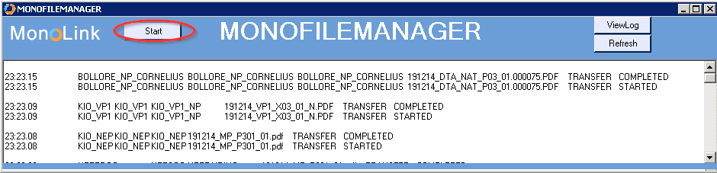

## Etapes supplémentaires pour la production

Le site Monolink de la nouvelle architecture est accessible à cette adresse :

<http://apx.monolink.fr/monolink/>

### Direct Matin

* Le plan de NEP doit être recréé manuellement.
* Les plans de VP1 et VP2 doivent être recréés à partir des fichiers plans.
* Les pages doivent êtres « relachées ».

### Libération

* Le plan doit être recréé à partir du fichier plan.

### L’Humanité

* Le plan doit être recréé manuellement.

# LE FIGARO

## Mise en place de la double alimentation



**En cas de soucis lors de la production :**

* **Sur FigAppServer1, restaurer la configuration d’origine en décompressant l’archive  
  C:\Program Files (x86)\MonoPresse\FileDispatcher\conf\Conf_2014-12-18.zip**

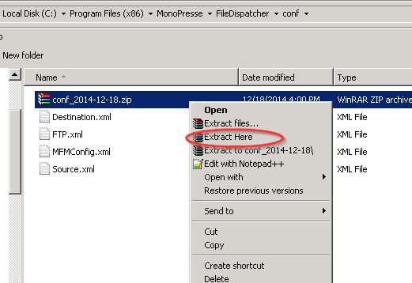

* **Redémarrer le FileDispatcher**



## Etapes supplémentaires pour la production

Le site Monolink de la nouvelle architecture est accessible à cette adresse :

<http://figaroapx.monolink.fr/monolink/>

* En cas d’envoi d’un nouveau plan par le Figaro, celui-ci doit être remis à jour à partir du fichier plan.
* Donner le BAT sur les pages.